Задание 1. Поиск файлов по имени
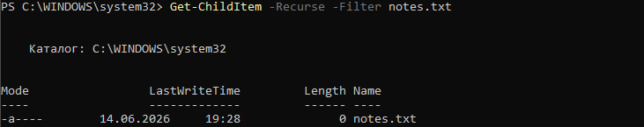
Чем поиск по имени отличается от просмотра текущей папки?
Поиск по имени находит файл в любом месте компьютера. Вы вводите слово, и система ищет его даже внутри закрытых папок. Просмотр папки показывает только то, что лежит прямо сейчас на экране. Вы видите файлы только в одном открытом окне.

Задание 2. Поиск текста внутри файлов
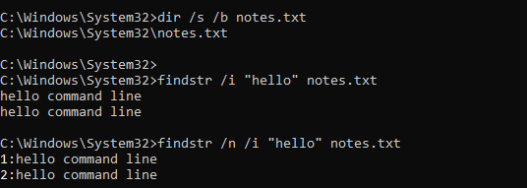
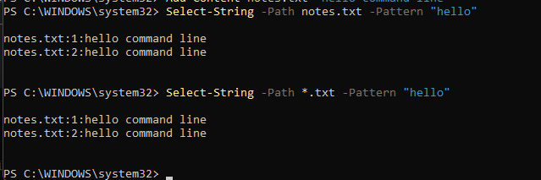
Почему перед поиском полезно знать, чувствительна ли команда к регистру?
Знание регистра спасает от пустых результатов поиска. Если команда чувствительна к регистру, то файлы «Отчет» и «отчет» для неё - это разные вещи.

Задание 3. Шаблоны имён файлов
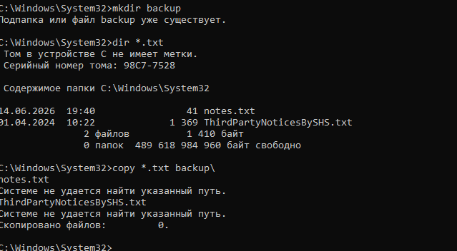
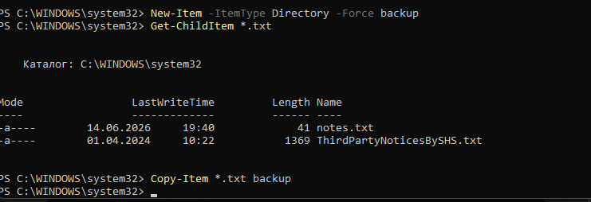
Что означает звёздочка в шаблоне *.txt?
Это универсальный заменитель. Она означает любое количество любых символов

Задание 4. Подсчёт строк и слов
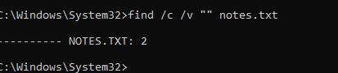

Почему количество строк полезно при работе с логами?
Количество строк - это главный маркер масштаба проблемы и скорости её решения при анализе логов.

Задание 5. Сортировка строк
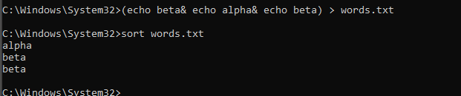
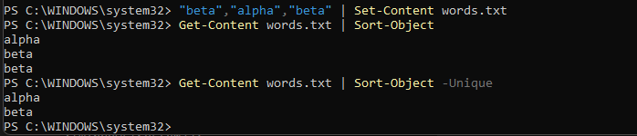
Почему перед uniq в Linux/macOS обычно ставят sort?
Команда uniq удаляет дубликаты, только если они стоят друг за другом. Если одинаковые строки разделены другими, uniq их пропустит

